Рассчитать каскад транзисторного усилителя напряжения, принципиальная схема которого изображена на рис. 42

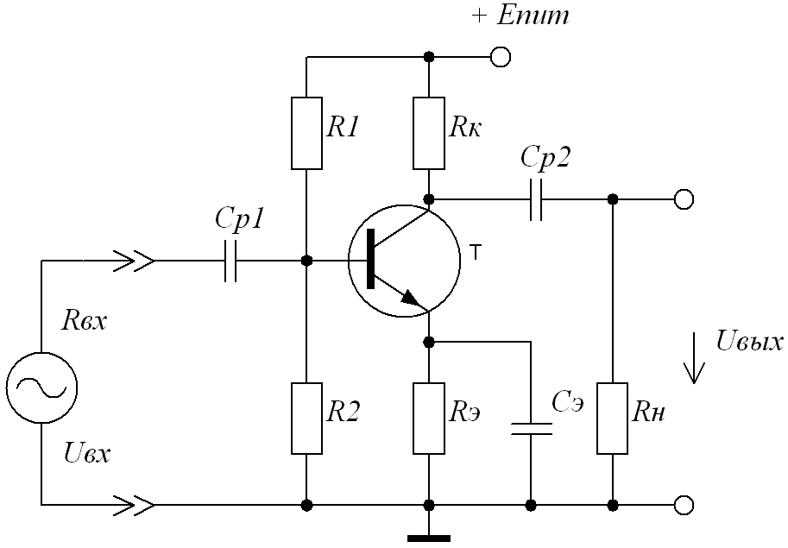

Рис. 42



=3,4 В, =600 Ом, =150 Гц, =12 В, =1,4

Считать, что каскад работает в стационарных условиях (; ). При расчете влиянием температуры на режим транзистора пренебрегаем.